Abm de rubros

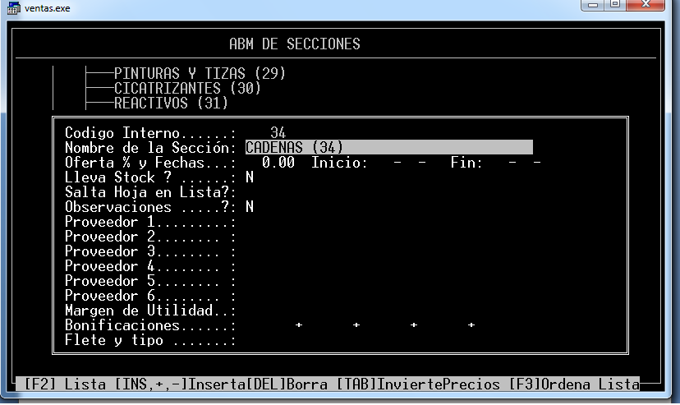

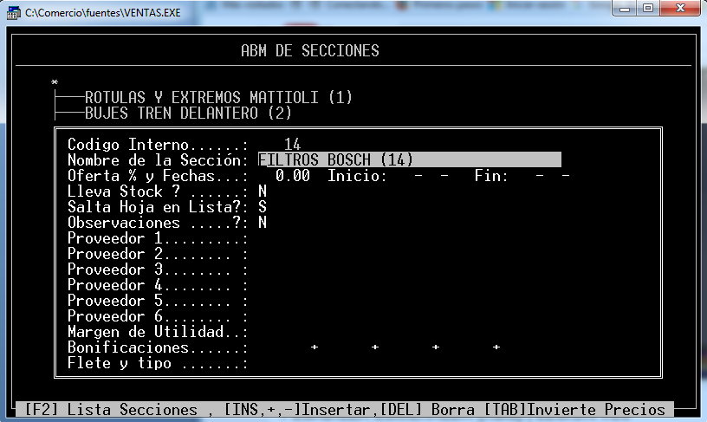

Si modificamos las bonificaciones, me permite actualizar las bonificaciones (y por ende los precios) de todos los artículos

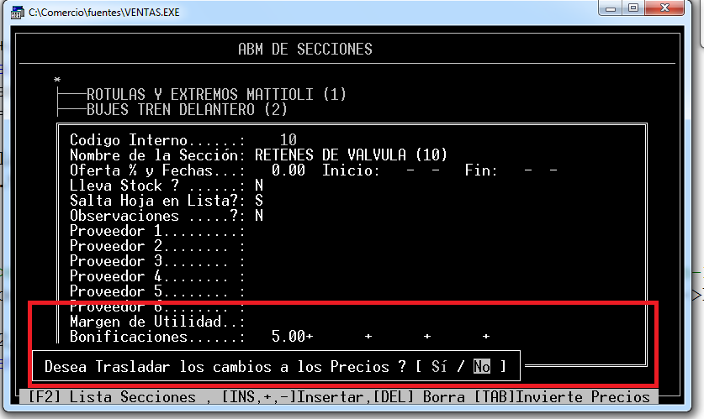

Los Cachitos. Solo funciona si se modifican las bonificaciones. Pero se actualiza todo (margen,bonif, flete)

(Observacion: Antes parece que lo hacia con el margen)

F2: al listar por monitor se cierra

Abm Articulos

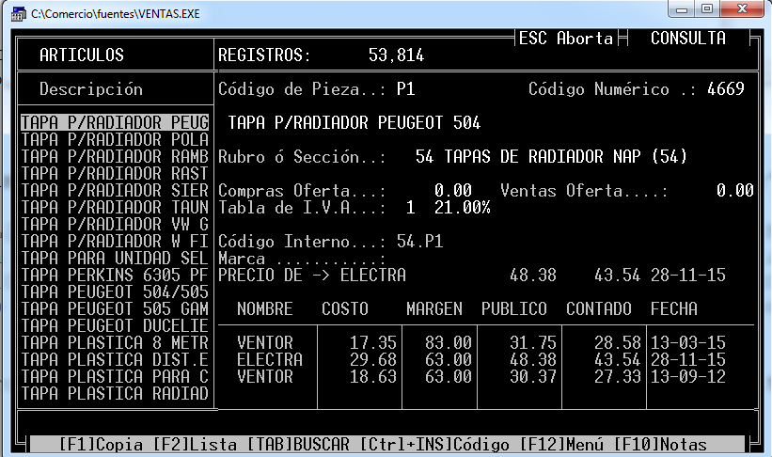

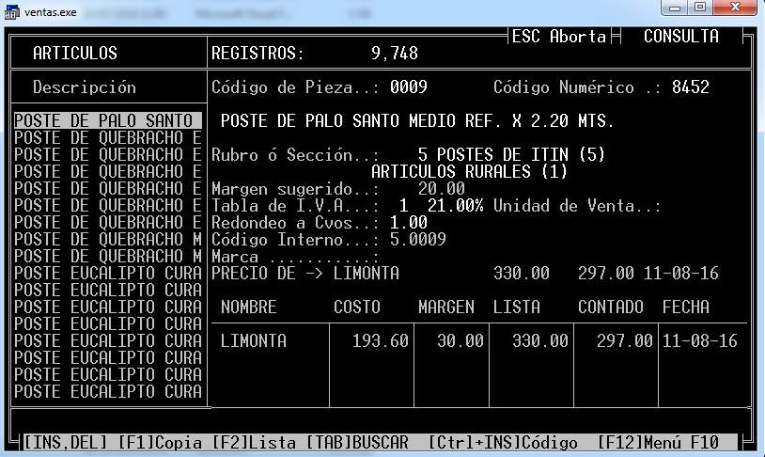

Diferencias

En fortin muestra el padre de los rubros. Eso no se implementa. “Margen sugerido”. La unidad de Venta (deja escribir cualquier Letra). Redonde a centavos

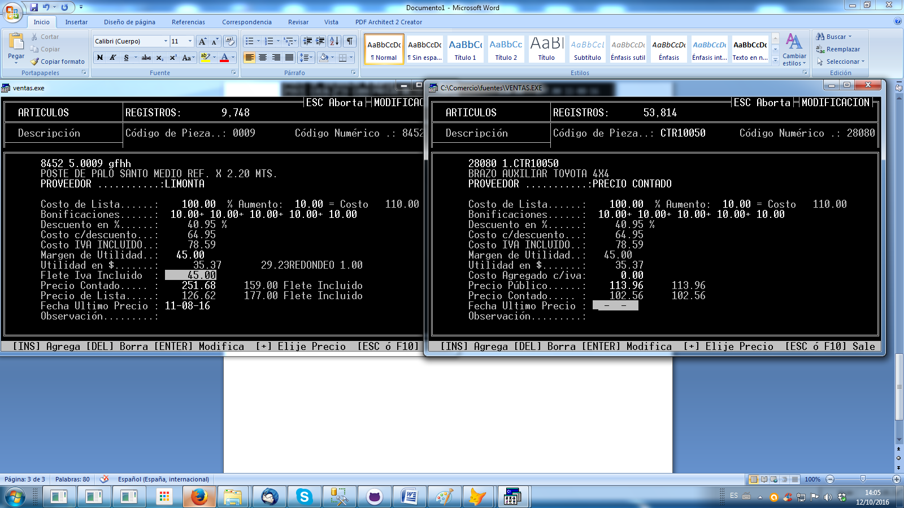

Hasta el Margen son similares en el calculo.

Si entras y modificas los costos o bonif, no modifica el precio final, sino que se actualiza el margen

El precio contado (precio de lista en fortin) se mantiene proporcional al precio publico (contado)